NAMA : M.YUSRON GINANDA
KLS : X TJK ( TEKNIK JARINGAN COMPUTER )
SEKOLAH : SMKS PGRI BANYUPUTIH

PENGERTIAN CPU
Cpu ( central prosessing unit ) adalah perangkat hardware yang berfungsi sebagai pemroses data utama dalam sebuah komputer .cpu dapat disebut sebagai otak computer karena cpu mengatur semua aktivitas dan jalannya program .

1. Casing CPU
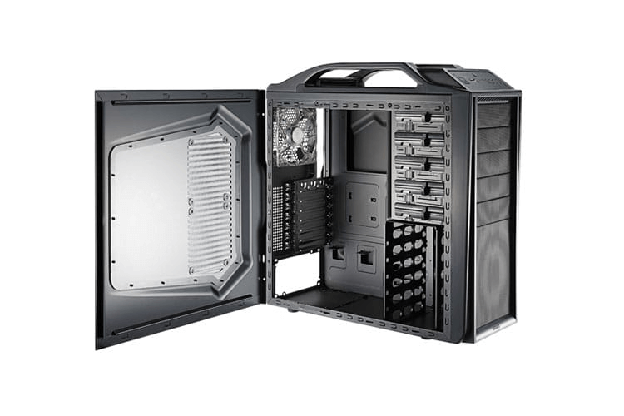

Casing cpu biasanya terbuat dari plastik.beberapa casing juga terbuat dari besi

Selain itu juga fungsinya sebagai tempat untuk meletakkan dan memasang berbagai komponen seperti motherboard,power supply, hard disk, dan lain-lainnya

2. Motherboard
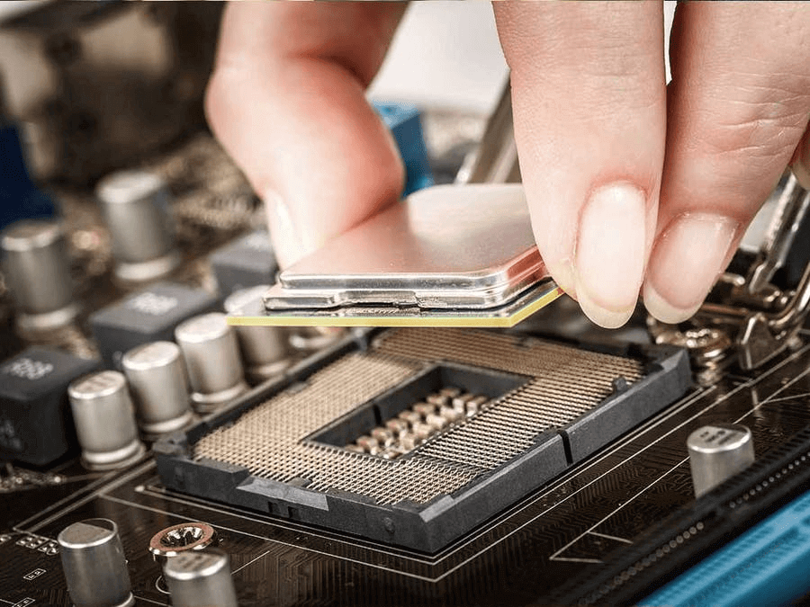
Motherboard juga berfungsi sebagai media penghubung untuk setiap komponen computer agar dapat saling berkomunikasi dengan komponen komputer lainnya

3. Processor

Processor adalah salah satu komponen inti karena jika ada processor kemungkinan perangkat computer tidak dapat bekerja sama sekali.oleh karena itu banyak yang bilang bahwa processor adalah otak dari komputer
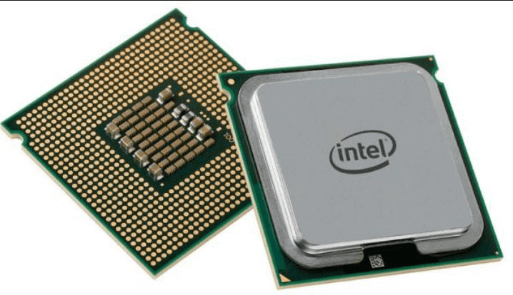

4. Kipas Processor
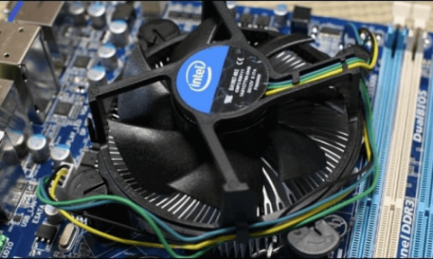
Kipas processor berfungsi sebagai pendingin dan menjaga agar suhu processor tetap dingin dan setabil

5. RAM
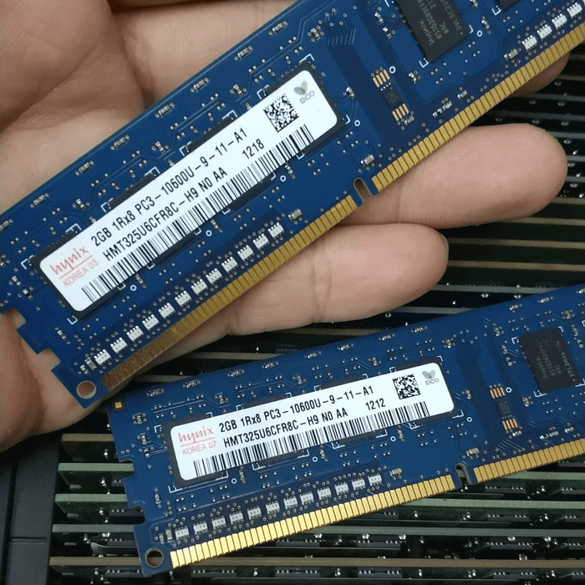
RAM (Random Access Memory) juga memiliki kedudukan yang penting bagi perangkat komputer. Sebab komponen yang satu ini bekerja sebagai tempat untuk menampung data sementara yang telah diproses processor sebelum dilanjutkan ke komponen-komponen lain.
RAM juga dapat diganti dengan ukuran kapasitas yang lebih besar atau kecil namun hal ini tentunya harus sesuai dengan kapasitas maksimal RAM yang terdukung di motherboard kalian. Satuan RAM biasanya menggunakan perhitungan byte dan kapasitas RAM yang beredar di pasaran biasanya berkapasitas 256 MB, 512 MB, 1 GB, 2 GB, 4 GB, 8 GB, dan lain-lain.
Jenis memori yang masih diproduksi saat ini adalah :
- DDR-1
- DDR-2
- DDR-3

6. Hardisk (HDD)
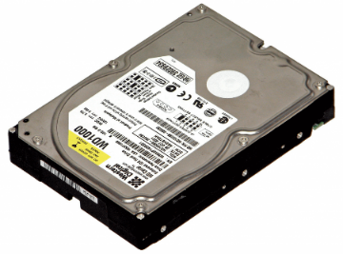
Hardisk berfungsi untuk menyimpan berbagai data dan berbagai sistem operasi dari suatu perangkat komputer itu sendiri. Hardisk biasanya menggunakan perhitungan byte. Semakin besar kapasitas hardisk maka semakin banyak pula data-data konvensional yang dapat disimpan.
Ukuran kapasitas hardisk yang beredar di pasaran biasanya bervariasi, mulai dari 250 GB, 500 GB, 1 TB, hingga 3 TB.

7. CD/DVD ROM
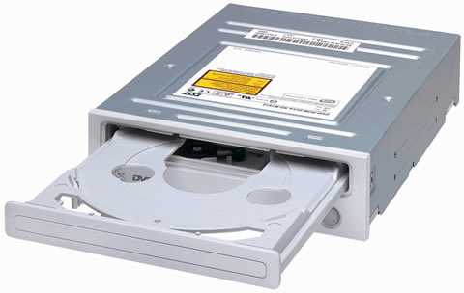
CD/DVD ROM atau optical disk drive ini adalah piranti yang dapat digunakan untuk menulis dan membaca kaset atau kepingan CD/DVD. Selain itu, CD/DVD ROM juga dapat digunakan untuk mem-burning atau meng-copy CD dengan menggunakan berbagai software.
Sedangkan format yang termasuk ke dalam CD/DVD ROM adalah CD-ROM drive, CD-RW drive, DVD-ROM drive, dan DVD-RW drive.

8. VGA CARD (Video Graphic Adapter)
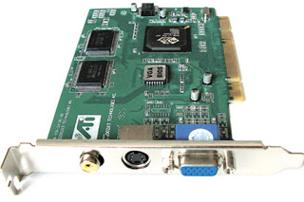
VGA (Video Graphic Adapter) merupakan salah satu komponen sangat penting untuk sebuah perangkat komputer. Hal ini dikarenakan VGA berfungsi sebagai pengolah data grafis sebelum ditampilkan ke monitor. Tanpa VGA, maka layar komputer bisa dipastikan tidak menampilkan apapun.
Selain hal itu, VGA juga sangat penting untuk menentukan kualitas gambar yang ditampilan pada monitor komputer.

9. Sound Card
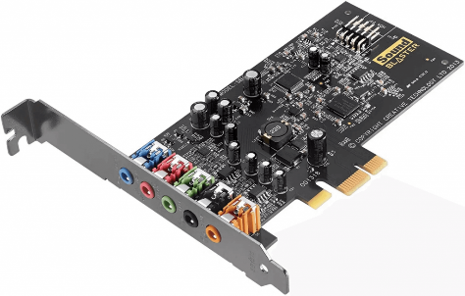
Piranti yang satu ini lebih berfungsi sebagai pengolah audio untuk perangkat komputer. Sound card juga berfungsi sebagai prosesor audio, yang mana dapat mengubah sinyal analog atau sinyal digital yang masuk ke dalam input kartu lalu menghasilkan audio atau suara pada sistem komputer.
Sound Card juga berfungsi untuk mengontrol semua audio yang terdapat pada perangkat komputer.

10. Power Supply
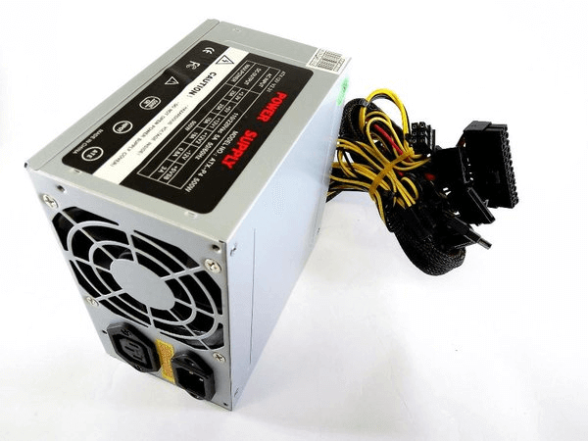
Power supply berfungsi sebagai pembagi daya (sumber arus listrik) pada setiap komponen-komponen komputer. Selain itu, Power supply juga berfungsi mengubah tegangan DC menjadi AC sebelum dialirkan ke setiap komponen-komponen komputer itu sendiri.

